Übersicht LUSD Änderungen mit Release 26 im Juli 2017
Neben verschiedenen technischen Anpassungen an der LUSD und deren Schnittstellen stehen Ihnen mit Produktivsetzung des Releases 26 im Juli 2017 neu folgende LUSD-Funktionalitäten zur Verfügung.

1 Schule 2

1.1 Personal > Personal bearbeiten – Register Personenbezogen 2

1.2 Personal > Personal bearbeiten – Register UV-Einsatz 2
2 Schüler 3

2.1 Schülersuche 3

2.2 Schülerbasisdaten > Schülerstammdaten und … > Eltern / Ansprechpartner 4

2.3 Qualifikationen 4
3 Unterricht 5

3.1 Leistungserfassung 5

3.2 Leistungserfassung > Historische Leistungsdaten 5

3.3 Abschlüsse> FHR-Oberstufe 6

3.4 Zeugnisse > Zeugnis erstellen 6
4 Ausblick auf Release 27 im Oktober 2017 7

Schule

Personal > Personal bearbeiten – Register Personenbezogen
Auf der Webseite Personal bearbeiten können Sie im Register Personenbezogen in folgenden Feldern definierte UNICODE-Sonderzeichen eingeben und abspeichern:

Nachname* |  Hinweis zu SAP-Personal  Verzichten Sie bei SAP-Personal auf die Eingabe von UNICODE-Sonderzeichen, da SAP diese zurzeit nicht verarbeiten kann.
Vorname*
Straße/Hausnummer*

Die Liste der möglichen Sonderzeichen finden Sie
- in der LUSD-Hilfe der Webseite Personal bearbeiten – Register Personenbezogen.
- im LUSD-Forum in der Anleitung Sonderzeichen in der LUSD unter Anleitungen > Einschulung.

Personal > Personal bearbeiten – Register UV-Einsatz
Auf der Webseite Personal bearbeiten gibt es im Register UV-Einsatz den neuen Bereich Betreuungsangebote.
Hier sehen Sie, in welchen Betreuungsangeboten die ausgewählte Lehrkraft mit wieviel Stunden eingesetzt ist.

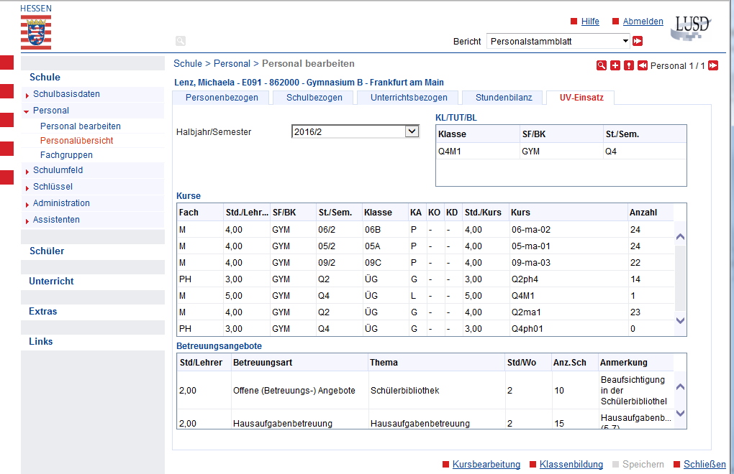
Abb. 1 Übersicht UV-Einsatz von Personal

Schüler

Schülersuche
- Ab sofort können Sie Kandidaten auch nach Ziel-Schulform/Bildungskombination,
Ziel-Stufe/Semester und Ziel-Halbjahr suchen.
- In der Ergebnistabelle wurden Spalten umbenannt und neue Spalten hinzugefügt.

Alter Spaltentitel | Neuer Spaltentitel
Status | K-Status
Abgebende Schule | Schule mit SD-R
 | Ziel-Halbjahr
 | Prio

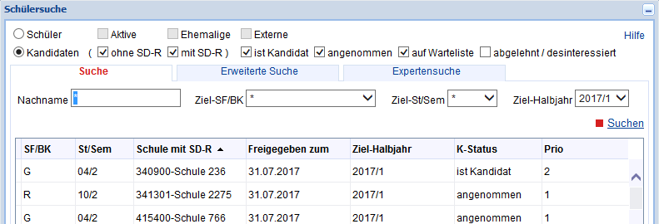
Abb. 2 Suche nach Kandidaten

 | Hinweis zum Zielhalbjahr  Als Ziel-Halbjahr sind das aktuelle und die kommenden vier Halbjahre auswählbar.  Wird bei Ziel-Halbjahr mit * gesucht, werden auch Halbjahre gefunden, die in der Vergangenheit liegen.

Schülerbasisdaten > Schülerstammdaten und … > Eltern / Ansprechpartner

Mit Produktivsetzung von LUSD-Release 26 im Juli 2017 ist es möglich, UNICODE-Sonderzeichen in der LUSD auf folgenden Webseiten in den aufgeführten Feldern einzutragen und abzuspeichern:

Schülerstammdaten Nachname*
Vorname*
Geburtsname
Geburtsort*
Straße/Hausnummer*
Eltern/Ansprechpartner Vorname*
Nachname*
Straße/Hausnummer*

Ab dem Schuljahr 2017/2018 gilt:
- Bei neu aufzunehmenden Schülern sind die Schülernamen entsprechend der Personenstandsunterlagen korrekt zu pflegen - sofern die jeweiligen UNICODE-Zeichen in der freigegeben Liste enthalten sind.
- Bei bereits erfassten Schülern wird die Nachpflege der Schülernamen empfohlen, insbesondere in Hinblick auf die korrekte Zeugnisschreibung.

 | Hinweis  In Hinblick auf Bewerbungen an Hochschulen ist es wichtig, dass die Schülernamen auf Zeugnissen exakt mit den jeweiligen Ausweisdokumenten übereinstimmen.
Die freigegebene Liste der speicherbaren Sonderzeichen in der LUSD
erreichen Sie
auf der Webseite Schülerstammdaten mit einem Klick auf .
im LUSD-Forum unter Anleitungen > Einschulung.

Qualifikationen
- In den Schulformen BBGV/*/*, BBGT/*/* und BGJK/*/* können folgende Abschlüsse nicht mehr zugeordnet werden:
- BAFL (Berufsorientierter Abschluss (Förderschwerpunkt Lernen)
- GE (mit Abschluss aus der Schule mit Förderschwerpunkt geistige Entwicklung).

- Künftig kann der Abschluss GE zugewiesen werden
- in der Schulform GYM in den Stufen 09/2 und 10/2
- in der Schulform GYM8 in der Stufe 09/2

Unterricht

Leistungserfassung
Im Vorgriff auf die neue Verordnung für die Fachoberschule, die eine Bewertung der Schülerleistungen in Form von Notenpunkten vorsieht, wurde in den Stufen 11/1 und 11/2 der zur Schulform FOSA gehörenden Fachrichtungen auf nachstehenden Webseiten sowie im Externen Notenclient (ENC) die Notenerfassung angepasst:
- Unterricht > Leistungserfassung > Schüler
- Unterricht > Leistungserfassung > Kurse
- Unterricht > Leistungserfassung > Hist. Leistungsdaten
Da derzeit unklar ist, wann die neue Verordnung Gültigkeit erlangt, wurde die Möglichkeit geschaffen, sowohl die Notenstufen 1 bis 6 als auch die Notenpunkte 15 bis 00 zu erfassen.

Leistungserfassung > Historische Leistungsdaten
Gemäß der VOBGM 11/2015 wurde die Darstellung der Endnoten ab dem Schuljahr 2015/16 (ab 01.08.2015) angepasst, da ab diesem Zeitpunkt nur noch ganzahlige Endnoten bei der Berechnung der Gesamtleistung berücksichtigt werden.
Bei ehemaligen Schülern sind im Dialogfenster Haupt- /Realschulabschluss bearbeiten – aufrufbar über die Webseite Hist. Leistungsdaten – die jeweiligen Endnoten der Abschlüsse dargestellt. Die Darstellung hängt vom Abschluss-Datum ab.
Abschluss vor dem Schuljahr 2015/16  (bis 31. Jul. 2015) | Die Endnoten sind als gerundete Zahl mit einer Kommastelle dargestellt.
Abschluss ab dem Schuljahr 2015/16 (ab 01.08.2015) | Die Endnoten sind mit einer Null als Kommastelle dargestellt.  Bei der Eingabe einer ganzzahligen Note wird der angezeigte Wert in eine Zahl mit einer Kommastelle umgewandelt (z. B. „3“ in „3,0“).  Bei Eingabe einer von Null abweichenden Kommastelle wird diese beim Speichern in eine Null umgewandelt (z. B. „3,9“ in „3,0“).
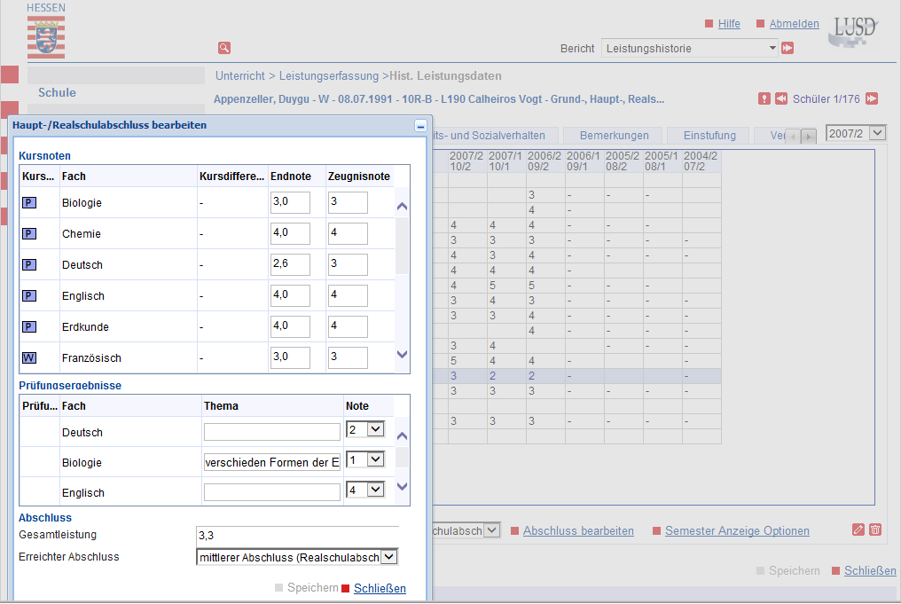
Abb. 3 Anzeige der H+R Abschluss-Noten auf der Webseite Historische Leistungsdaten

Abschlüsse> FHR-Oberstufe
Auf der Webseite Unterricht > Abschlüsse > FHR-Oberstufe können Sie nun
- für ausgewählte Schüler festlegen, welche Variante für das Zeugnis der Fachhochschulreife sowie für die Bescheinigung über den schulischen Teil der Fachhochschulreife herangezogen werden soll.
- für ausgewählte Schüler festlegen, welche Halbjahre in dem Abgangszeugnis ausgewiesen werden sollen.

 | Hinweis  Die hier gespeicherten Optionen werden erst wirksam, wenn es möglich ist, die Zeugnisse sowie die Bescheinigung aus der LUSD heraus zu erstellen.  Dies wird voraussichtlich Anfang 2018 der Fall sein.

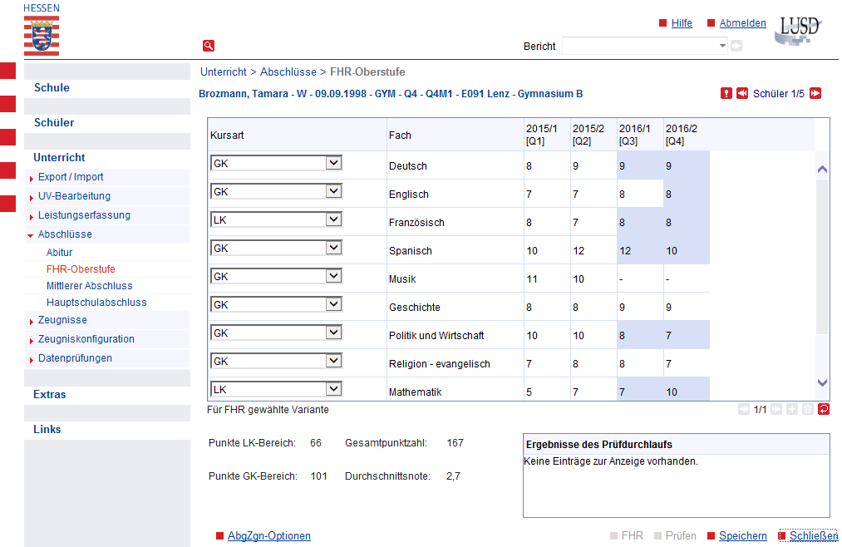
Abb. 4 Webseite FHR-Oberstufe
 | Weiterführende Informationen zu FHR-Oberstufe finden Sie  in der LUSD-Hilfe der Webseite Abschlüsse > FHR-Oberstufe.  in der Anleitung Fachhochschulreife in der LUSD im LUSD-Forum unter Anleitungen > FHR-Abschluss

Zeugnisse > Zeugnis erstellen
Das Halbjahreszeugnis der Berufsfachschule mit Berufsabschluss (BFSB) hat kein Unterschriftsfeld für Ausbildungsbetriebe mehr.
Grund: Da die Ausbildung in der BFSB eine rein schulische Ausbildung ist, gibt es keine Ausbildungsbetriebe und somit auch niemanden, der auf den Zeugnissen unterschreiben könnte oder müsste.

Ausblick auf Release 27 im Oktober 2017
- Abgangszeugnis für die Schulform BFSB/----/HAUS (mehrjährige Berufsfachschule Hauswirtschaft)
- Abgangszeugnis für die Schulform BÜA (Berufsfachschule zum Übergang in Ausbildung)
- Neuer Abschluss BBzU (Bescheinigung Besuch beruflicher Bildungsgang in zieldifferentem Unterricht) für Schüler der Schulformen BBGT/*/* und BBGV/*/*
- Anpassung der Belegungsprüfung bei der Schulform GYM: Berücksichtung des Faches Wirtschaftswissenschaften als Ersatzfach für das Fach Politik und Wirtschaft

